我市5月29日开始填报中考志愿
整理归属 深圳市招生考试办公室
发布日期 2019-05-27
来源 深圳市招生考试办公室官网
栏目 中考
存档日期 2026-10-27
原文链接 https://szeb.sz.gov.cn/szzkw/zkgg/zkxx/content/post_8946135.html

5月29日至6月3日填报中考志愿
根据《深圳市教育局关于印发深圳市2019年高中阶段学校招生考试工作意见的通知》（深教〔2019〕61号）规定，今年我市中考中招继续实行考前网上填报志愿，时间定于 5月29日至6月3日。
市招考办印发了《关于做好2019年中考填报志愿工作的通知》，对今年中考填报志愿工作做了安排和布置，要求各区教育部门高度重视中考志愿填报组织管理工作，各初中学校要积极做好宣传、指导和服务工作，把我市中考中招工作的各项政策规定和实施办法，及时、准确、全面地传达到初三班主任、科任教师及考生、家长，体现公开、公平、公正的“阳光招考”精神。
填报中考志愿须使用手机短信验证码提交确认
考生志愿是招生学校录取的重要依据，为更好服务考生、学校，确保信息安全，今年我市改进了志愿确认方式，不再打印纸质《志愿确认表》，用短信验证码方式确认考生志愿。
为了准确获取短信验证码，考生的监护人需在填报中考志愿前绑定手机号，具体办法为：考生家长登录中考中招管理平台(www.szzk.edu.cn),点击“考生报志愿”—“绑定监护人手机”菜单中的“发送验证码”，输入手机接收的短信验证码后，点击“确认绑定手机”方可成功绑定手机号码。
中考志愿填报分两个步骤：
第一步：酝酿志愿
考生进入志愿填报页面后，可以先填写志愿初稿，并进行保存。考生对填报的志愿不满意，可以多次修改并保存。
第二步：确认志愿（未确认的志愿无效）
考生经充分考虑，认为所填志愿已成熟，需确定下来，应点击“发送短信验证码”，并将监护人手机收到的验证码填入验证码框内，点击“确认志愿”按钮，完成志愿填报。
如填报志愿时间尚未截止，考生仍可以对已确认的志愿进行一次修改，并按确认志愿的指引进行第二次短信验证码确认。每个考生最多有三次确认机会。如考生进行了三次短信验证码确认，志愿将被锁定，不得再做修改。
市招考办要求各学校指导考生填报志愿时，要考生根据自己的兴趣爱好，结合往年录取分数，准确评估自身的学业水平，慎重填报志愿。按志愿录取后，一律不退档，不转录。
6月3日18:00填报志愿工作截止后，网上填报志愿功能即关闭，考生志愿不得再更改。考生志愿以截止时间内在系统中最后一次确认的为准，并作为参加录取的依据。截止时间之后，考生及家长须使用“查看志愿”功能，查看自己已填报的志愿，并在学校下发的《志愿确认回执》上签名，于6月5日前交所在初中学校。为避免因网络堵塞而影响或耽误考生填报志愿，学校要提醒考生及家长填报志愿时尽量错开晚上19∶00-22∶00等网络繁忙时段（尤其是填报志愿的第一天），也不要等到临近截止时间才上网填报志愿。
原第二批民办普高调整至第一批录取
为实现公办、民办普高统一划线同步招生，在往年已将省一级民办普高安排在第一批录取的基础上，今年起将所有民办普高调整至第一批录取。录取批次的调整符合国家、省减少录取批次，公民办学校同步招生的政策导向，有利于提高民办学校办学积极性，促进学校优质特色发展，同时录取批次更加清晰，方便考生填报志愿。
调整后今年录取批次如下：
提前批：深圳艺术学校、深圳市体育运动学校，各高中学校体育艺术特色团队。
第一批：普通高中。
第二批：本市中等职业学校。
第三批：省部属（含跨市）中等职业学校。
凡已被上一批次学校录取的考生，不再参加下一批次学校的录取。
市招考办开展中考网上宣传和咨询活动
市招考办在深圳招考网（网址：zkb.sz.gov.cn）上开通“深圳市2019年中考网上宣传及咨询解答”专栏，设置“通知公告”“上级有关政策”“中考基本政策”“高中招生计划”“考生报考指导手册”“中考志愿填报”“高中特色团队招生”“中考咨询及反馈”等栏目提供便利，考生、家长可免费在深圳招考网查阅或咨询。同时，“深圳市招生考试办公室”官方微信公众号（ID:szzkb82181999）已于4月份推出高中学校招生宣传专题，我市考生和家长也可用手机微信添加关注，在“考生服务”栏目下的“招生宣传”里查阅所有学校信息。此外，考生还可登录各招生学校网站或拨打咨询电话，了解招生学校的详细情况。
考生填报志愿前须仔细了解招生计划和招生学校情况
为方便考生了解各招生学校的招生计划和有关情况，市招考办组织编印了《深圳市2019年中考考生报考指导手册》和《深圳市2019年高中阶段学校招生简介》，免费发放给全体中考考生。《报考指导手册》详细列出了各批次招生学校代码及招生计划，对志愿填报、考试、录取等方面的注意事项，以及中考改革政策、资助政策等均作了详细介绍。
市招考办提醒广大考生，填报志愿时要根据自身的兴趣爱好、学习状况、家庭经济条件等实际情况，结合自己将来的升学打算、就业意向和人生规划，选报合适的学校。做到“三个结合”，即优质学校与一般学校结合，普通高中与职业类学校结合，公办学校与民办学校结合。要珍惜自己的权利，尽量多报志愿，注意志愿之间的梯度，切忌只报一个志愿，或只报同一层次学校志愿，一定要有保底的志愿，争取被理想的学校所录取。
考生填报志愿前须仔细了解招生学校的招生计划和有关情况，特别是各招生学校的招生范围、收费标准、住宿条件和对考生户籍的要求等情况，然后结合自身实际填报志愿。提前批可填1个志愿，第一批可填8个志愿，第二批可填18个志愿，第三批可填6个志愿。按志愿录取后，一律不退档，不转录其他学校。考生未在学校规定时间内报到入学，将被取消今年的录取资格。
市招考办特别提醒考生和家长，对社会上各种名目的招生宣传要仔细加以辨别，对招生学校的办学资质、招生计划、收费标准、教学质量宣传等有疑问的，要向有关部门咨询、查证，以免上当受骗。
强调招生工作“六不”“七项严禁”纪律要求
5月20日，深圳市招生考试委员会印发《深圳市招生考试委员会关于严格执行中考中招“六不”“七严禁”规定的通知》（深招考委〔2019〕3号）。文中特别强调，自主选报学校是每个考生的权力，任何部门和学校不得强迫或变相强迫考生只能填报某些学校，或不能填报某些学校，也不得硬性指定考生将某学校填到第一志愿，不能违反考生意愿代替其上网操作及修改密码。
“六不”：一是各学校要充分尊重学生选择学校志愿的自主权，不得以任何名义无理干涉、强行包办或变相强迫学生填报志愿；二是任何部门和学校在招生工作中不得采取违背考生及家长意愿的“地方保护”做法，不得强迫考生直升本校高中部；三是各初中学校所有教职员工不得向高一级学校提供学生名单和家庭住址及电话，借机谋取非法利益，搞“有偿招生”；四是各招生学校必须严格执行市教育局的中招政策和工作进程，不得以各种名义进行提前预约招生；五是自主招生、直升生、体育艺术术科班、体育艺术特色团队均严格按市教育局政策规定执行，不得超计划、超范围招生，不得弄虚作假、徇私舞弊；六是各招生学校不得以“非第一志愿报考本校不录取”“承诺降分录取”等错误说法误导学生，杜绝招生学校之间的不正当竞争。
“七严禁”：一是严禁无计划、超计划组织招生，招生结束后，学校不得擅自招收已被其他学校录取的学生；二是严禁自行组织或与社会培训机构联合组织以选拔生源为目的的各类考试，或采用社会培训机构自行组织的各类考试结果；三是严禁提前组织招生，变相“掐尖”选生源；四是严禁公办学校与民办学校混合招生、混合编班；五是严禁以高额物质奖励、虚假宣传等不正当手段招揽生源；六是严禁任何学校收取或变相收取与入学挂钩的“捐资助学款”；七是严禁初高中学校对学生进行中高考成绩排名、宣传中高考状元和升学率，教育行政部门也不得对学校中高考情况进行排名，以及向学校提供非本校的中高考成绩数据。
“六不”“七严禁”是中招录取工作中的“高压线”，任何学校、单位和个人都必须严格遵守。对违反上述有关规定的部门、学校和个人，一经查实，将严肃处理。对于造成不良影响或严重后果的学校，视情节轻重给予约谈、通报批评、追究相关人员责任、依照有关规定给予减少下一年度招生计划、停止当年招生直至吊销办学许可证等处罚。对于造成恶劣社会影响的违规招生行为，列入教育督办事项，严肃查处追责。
初中学校做好考生填报志愿的服务工作
市招考办要求，各有关初中学校要把组织指导考生填报志愿列为学校工作的重要内容之一，指定一名副校长（或主任）负责，班主任、科任教师共同配合。填报志愿期间，各初中学校要为有需要的考生提供在网上填报志愿的条件,开放电脑室，安排人员值班。
考生须凭密码和短信验证码上网填报志愿。考生要增强安全意识，妥善保管密码和短信验证码，不要泄露给他人。
考生上网填报志愿登录的密码为考生报名时使用的密码。如不慎遗忘，应在填报志愿前向毕业学校（报名点）申请重新设置,设置后考生应尽快重新修改密码。
填报志愿开始后遗忘密码的，可到学校所在区教育局教育科“重新设置密码受理点”申请重新设置密码（具体地址请向区教育局教育科咨询），市直属学校考生到市招考办（罗湖区泥岗西路1068号）一楼招考服务大厅申请办理。
市招考办要求各有关初中学校在志愿填报期间设立专门的咨询电话，向考生和家长公布，并安排专人负责接听。
填报指标生志愿的注意事项
为了进一步发挥优质普高指标生分配改革的导向作用，让不同类型、不同层次初中学校的考生享有更为均等的入读优质普高的机会，缓解义务教育择校矛盾，促进义务教育均衡优质发展，今年，我市指标生分配比例按照国家有关部委和省教育厅的文件要求确定为50%，参加指标生分配学校为47所，具体学校代码及填报方法见《考生报考指导手册》。
按照指标生分配方案规定的名额分配办法，经指标分配系统进行具体计算，47所试点高中学校实际分配到各初中学校的指标生名额，将通过“深圳招考网”和市招考办免费发放给全体中考考生的《考生报考指导手册》予以公布。
拟填报指标生志愿的考生须同时具备以下条件：
①符合招生条件的应届初中毕业生；
②参加本市2019年高中阶段学校招生考试；
③综合表现评定等级为B以上（含B）；
④须从初一年级第一学期起一直在报名所在初中学校就读，且取得该校三年学籍。从市外转入我市初中学校的学生报名指标生，须从初三年级第一学期起已在报名所在初中学校就读，并取得该校学籍（从市外转入我市初中学校就读后再在市内转学的学生，不再享有指标生报名资格）。
考生填报指标生志愿与普通生同步进行，符合指标生报名条件的考生均可报且限报1个指标生志愿。填报志愿前，学校要提醒考生从《考生报考指导手册》以及“深圳招考网”等渠道了解指标生分配的相关政策，查询试点学校的指标生招生计划，以及各高中学校的指标生名额分配到初中学校的具体情况。在网上填报中考志愿时，符合指标生报名条件的考生，可在第一批次的8个志愿中，选择其中1个有指标生招生计划的学校作为指标生志愿，在该志愿“指标生”选项前方框内打“√”即可。
高中学校录取指标生按初中学校报该高中学校的考生人数，从高分至低分录取，但最低不低于该高中学校普通生录取线15分。录取时，首先在中招录取系统中对入围指标生的指标生志愿作相应技术标识，然后将指标生志愿连同非指标生志愿，与普通生一起划线投档。
如果考生在第一批次志愿中选择一个志愿作指标生志愿且筛选入围，但录取时被指标生志愿前的普通志愿学校录取，或者其中考成绩已达到所报指标生志愿学校的普通生录取线，则该生不作为指标生录取，其原占用的指标生名额由所在初中学校与其填报相同指标生志愿的考生递补。
各初中学校所获指标生计划没有完成的自动失效，各试点高中学校未完成的指标生计划自动转为普通生计划进行录取。
为帮助考生直观形象地理解指标生分配和录取办法，市招考办制作了《深圳市2019年指标生名额分配和录取办法示意图》，考生可通过“深圳招考网”或《考生报考指导手册》查阅。
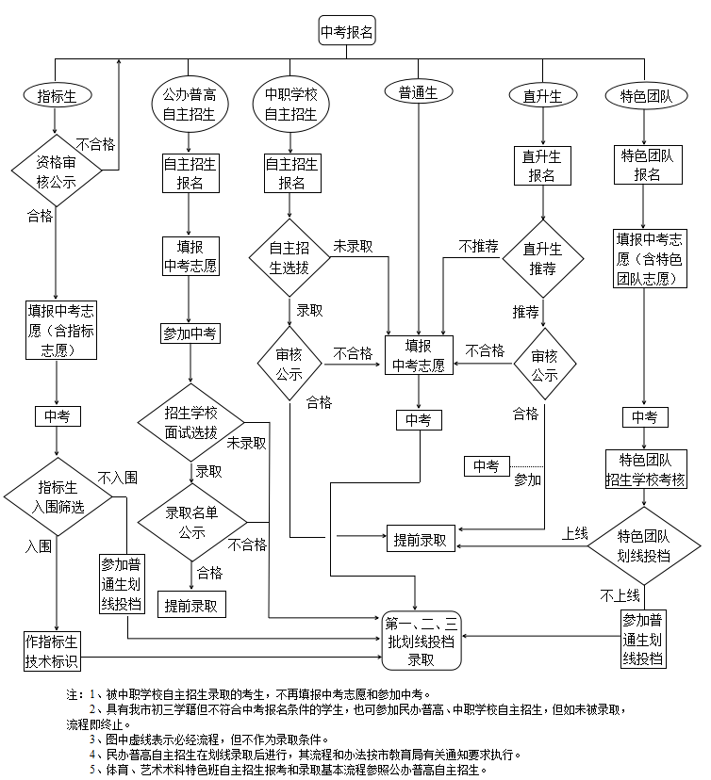
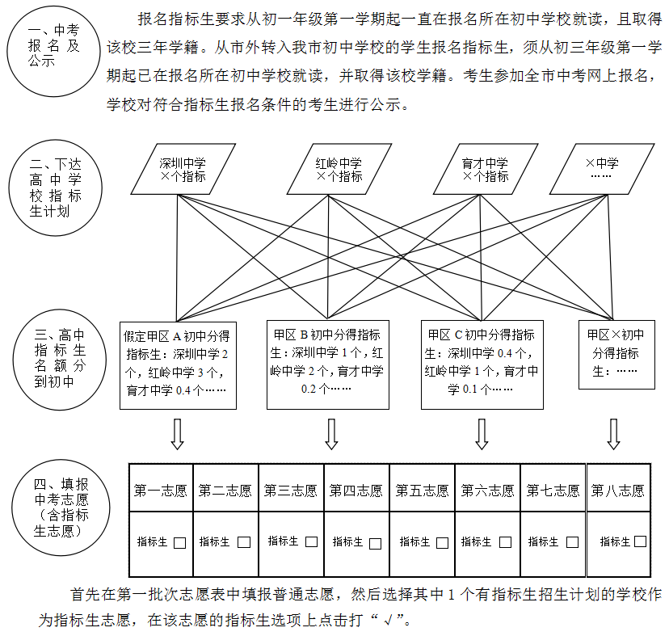
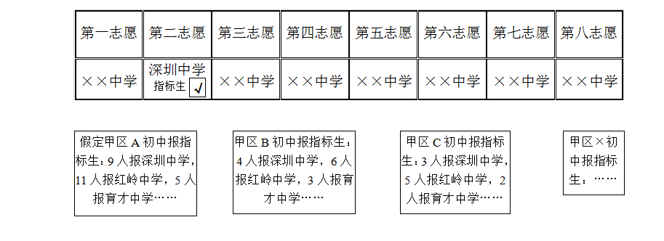
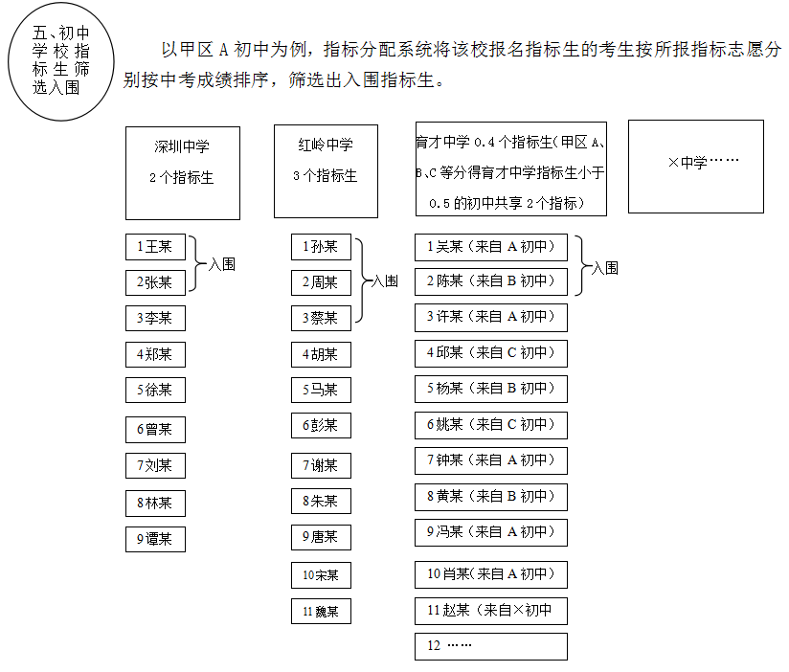
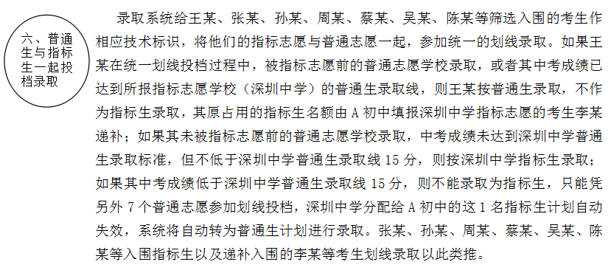
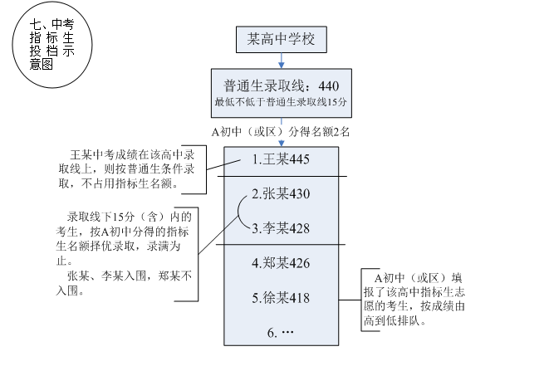
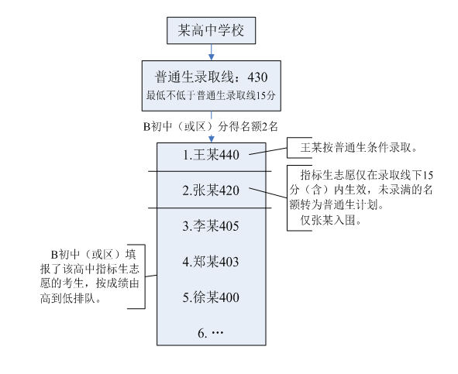
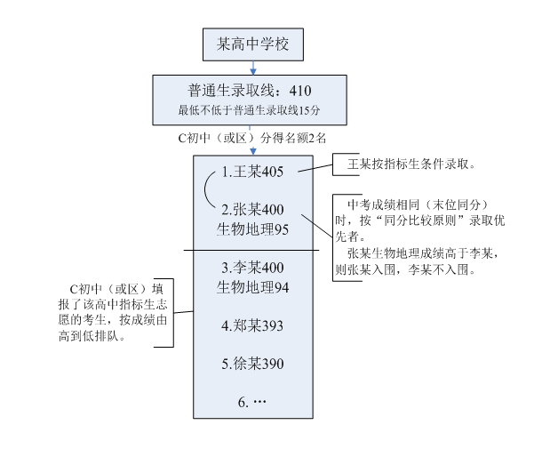
填报提前批志愿注意事项
已通过特色团队报名资格审核的考生方可填报特色团队志愿，且限报通过审核的招生学校及专业细项。每位考生只允许报考一所特色团队招生学校，且与深圳体育学校、深圳艺术学校不兼报。
“提前批”的特色团队志愿只用于特色团队录取，不能作为同一学校的普通生志愿录取。因此，准备报考特色团队、深圳体育学校和深圳艺术学校的考生，除必须在“提前批”填报志愿外，还必须要在其他批次填报非特色团队学校志愿。
直升生和中职自主招生录取考生不再填报中考志愿
已确定作为公办普高直升生或中职学校自主招生录取的考生，不填报中考志愿，也不再参加其他学校的录取。公办普高直升生仍要参加中考，中职学校自主招生录取的考生不再参加中考。
拟参加公办普高自主招生考生须填报中考志愿
今年我市公办普高自主招生安排在中考后进行，所有拟参加公办普高自主招生的考生均须填报中考志愿并参加中考。已被自主招生录取的考生，其普通生志愿失效，不再参加统一划线录取，不得转录其它学校。
中考报名材料审核未通过的考生不参加中招划线录取
考生报名材料审核通过的考生，将参加中招划线录取；审核未通过的考生，其填报志愿信息将作无效处理，此类考生不能参加中招划线录取，可报名参加民办普高自主招生和中职学校自主招生、注册入学。
2019年深圳市高中阶段学校录取投档原则
市教育局文件规定，2019年我市高中阶段学校录取仍按照“分数优先，依照志愿顺序”的原则投档。具体投档方法是：
根据招生计划、考生志愿，按考生成绩从高到低的顺序投档。对某一考生来说，由中考中招管理系统对其在同一批所填报的学校志愿（包括第一批次的指标生志愿）依次检索，首先检索考生填报的第一个志愿学校，如该校已录满，则检索该批的第二个志愿学校，以此类推。只要被检索的志愿学校中出现符合投档条件的，即向该高中学校投档，投档后由高中学校录取，录取学校无法拒录非第一志愿考生。如果检索完该批的所有志愿，都未出现符合投档条件的学校，则转入下一批志愿，按相同办法检索投档。如果某考生的成绩同时达到了所填报的几个志愿学校的录取标准，则按照其所填志愿的顺序，由达到录取标准的第一个志愿学校录取，不能要求跳转到后续的志愿（包括指标生志愿）学校录取。
以上投档过程，是由市招考办通过设定程序，由计算机自动进行的，录取学校不能改变投档结果，任何学校也不可能拒录非第一志愿考生。
《考生报考指导手册》对我市中考政策进行了详细介绍，对常见问题进行了解答，请家长和考生认真仔细阅读此手册。
（注：文中提及A类考生指具有深圳户籍的考生；C类考生指享受市政府优惠政策人员的子女；D类考生指除A、C类考生外，符合参加统一划线录取条件的考生。）

